102年度有機農業肥培管理宣導講習

指導單位 : 行政院農業委員會農糧署
主辦單位 : 台灣有機產業促進協會
協辦單位 : 中興大學農業試驗場
目 的 : 教導有機栽培的肥料選用及施用和土壤管理，宣導正確施用有機農業適用肥料之觀念。
對 象 : 農民、農會推廣人員、對有機農業有興趣之人士。
課程時間 : 102年7月27日 (星期六)
上課地點 : 中興大學農業試驗場-時雨苑一樓春耕廳(台中市霧峰區吉峰西路68號)
報名時間 : 即日起至102年7月19日(五)截止或額滿為止(80人)
報名方式 : 請詳盡填妥報名表，電郵atoap2007@gmail.com或傳真至本會04-8876669
報名費用 : 活動免費，名額80名，額滿為止。
備 註 : 1.為實踐有機、環保行動，請自備環保餐具、茶杯等用具。
2.其他未竟事宜，請逕洽本會詢問，TEL:04-8876660 分機3702。
課 程 :
102年度有機農業肥培管理宣導講習
時 間 | 流 程 | 單位及講師
08:15~08:30 | 來賓報到/開幕致詞 | 中興大學農業試驗場  台灣有機產業促進協會
08:30~10:30 | 有機栽培的肥料選用及施用要領 | 中興大學土壤環境學系  陳教授 仁炫
10:30~12:30 | 有機栽培的土壤管理 | 中興大學土壤環境學系  陳教授 仁炫
12:30 | 午餐

102年度有機農業肥培管理宣導講習
報名表
姓 名 |  | 性 別 | □ 男 □ 女
服務單位 |  | 職 務
聯絡電話 |  | 行動電話
電子信箱
通訊地址 | □□□
餐 飲 | □葷食 □素食

附件一、交通資訊 電話：04-23308190 服務時間週一～五 8:00~17:00
地址：台中市霧峰區吉峰西路68號
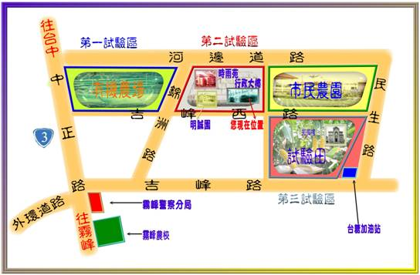
- 開車來：
中山高：
1.南下路線：自中山高速公路下中港交流道，往市區方向至忠明南路接國光路至農場(國光路→吉峰路→錦州路→吉峰西路→農業試驗場)。
2.北上路線：自中山高速公路下王田交流道，從烏日往台中方向至至復興路三段接國光路至農場。
福爾摩沙高速公路：
下霧峰交流道左轉，走外環道往台中方向接中正路至農場。
二、搭公車：
請搭乘台中客運，詳細班次至網頁http://www.tcbus.com.tw/ways.htm查詢。
（100）潭子-亞洲大學，在「霧峰農工」下車，需再步行1.20 km。
（107）黎明新村-舊正(烏溪橋頭)，在「霧峰農工」下車，需再步行1.20 km。
（132）北屯區行政大樓-朝陽科技大學，在「吉峰社區」下車，需再步行0.24 km
（9120）台中-竹山，在「霧峰農工」下車，需再步行1.20 km。

